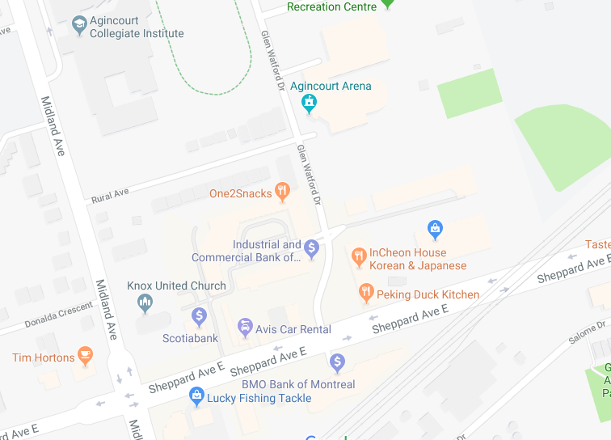

(Midland and Sheppard)

办公地址 11A Glen Watford Drive, Suite 215, Scarborough, Ontario M1S 2B8 Canada

有线电话： 647-352-8388（不接受短信）

图文传真： 647-439-0792

电子邮件： yu.alec@ryulegal.com

互联网址： www.ryulegal.ca

微信代码： yu4167075723

微信二维码

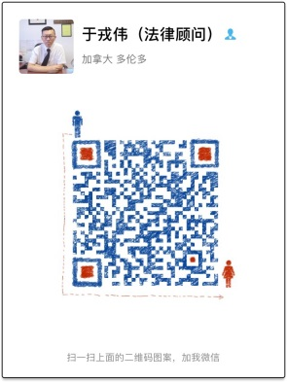

由于于先生出庭和见客频繁，往往无法随时亲自接听电话，故敬请广大朋友扫描（或长按识别）添加于先生的微信，以文字沟通，建立直联，于先生会尽快回复您的询问。如果事务简单，于先生会尽快免费给出简要的回答，以满足您一时之需。

如果问题复杂，案情曲折，于先生会尽快安排您前来办公室，进行详细咨询，或者深度电话（或微信语音）沟通。敬请以微信预约时间，以确保您能获得满意而完整的法律意见。

您也可以填写在线表单，描述您的情形，于先生会以电子邮件方式尽快回复您。

